Муниципальное дошкольное образовательное учреждение
Детский сад «Тополек».

Проект
«Моя любимая игрушка»

Средняя к школе группа «Непоседы»
Разработчик: Балбышева Н. В.
воспитатель МДОУ детский сад «Тополёк».

г. Мышкин, 2018.
Проект
«Моя любимая игрушка»

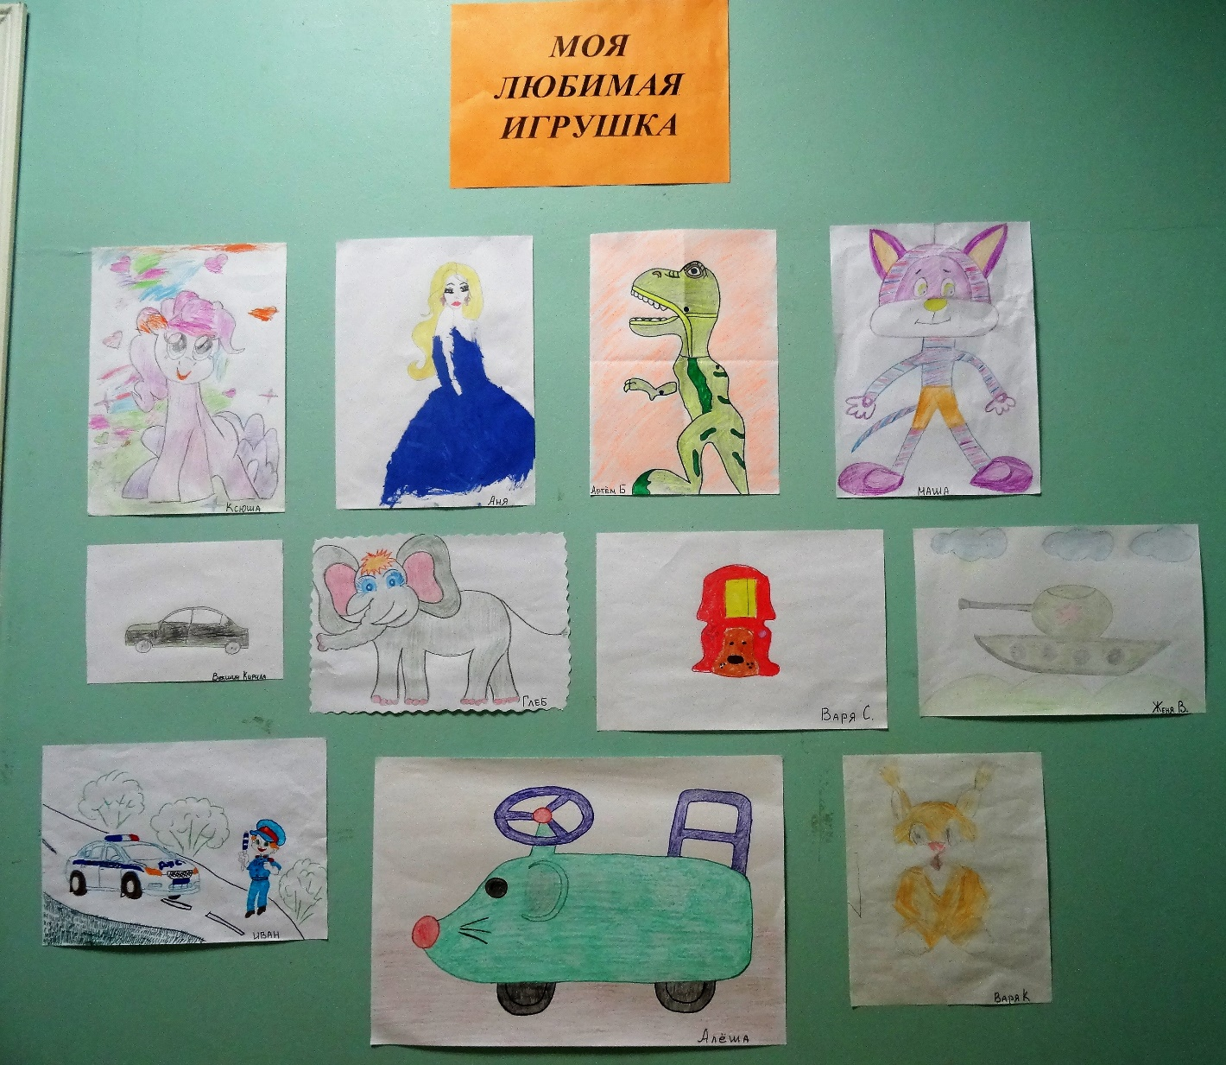
Информационная карта проекта:
Тип проекта: творческий, групповой (средняя группа).
Продолжительность проекта: краткосрочный (2 недели).
Участники проекта: дети, воспитатели, родители.
Возраст детей: 4-5 лет.
Актуальность проблемы: Важнейшей составной частью образовательной среды являются игра и игрушка. Игрушки для ребенка - та «среда», которая позволяет исследовать окружающий мир, формировать и реализовывать творческие способности, выражать чувства; игрушки учат общаться и познавать себя. Подбор игрушек - дело серьезное и ответственное. От успешного решения этой проблемы зависят настроение ребенка и прогресс в его развитии. Иногда взрослые расстраиваются, даже сердятся на ребенка за то, что игрушки не используются, не подозревая, что он просто не умеет во все это играть. Сами по себе игрушки ничего для ребенка не будут значить, если он не знает, как и во что с ними играть.
Цель проекта: познакомить детей с обобщающим понятием «игрушки», формирование знаний о свойствах, качествах и функциональным назначением игрушек.
Задачи проекта:
Для детей:
1. Познакомит детей с понятием «игрушки», расширить представление об игрушках.
2. Вызвать интерес и желание играть с игрушками, использовать игрушку по назначению
3. Развивать речевую активность детей.
4. Научить включать в сюжетно-ролевые игры различные игрушки.
5. Научить детей бережнее относиться к игрушкам.
6. Учить играть дружно, вместе, не ссориться.
Для педагогов:
1. Повысить компетентность педагога по данной теме за счет внедрения проектной деятельности.
2.Пополнить развивающую среду для самостоятельной деятельности детей.
Для родителей:
1. Дать родителям знания о значении игрушки, ее роли в игре ребенка через информацию на стенде.
2. Донести информацию о целесообразном педагогическом подборе игрушек.
3. Обогатить родительский опыт приемами взаимодействия и сотрудничества с ребенком в семье.
Основные направления реализации проекта:
Социально-нравственное развитие.
Развитие продуктивной деятельности.
Познавательно-исследовательское развитие.
Приобщение к художественной литературе.
Продукт проекта: Подборка раскрасок – игрушки, домино «игрушки», картотека стихов А. Барто из цикла «Игрушки», одежда для кукол, альбом «Моя любимая игрушка», пополнение предметно-развивающей среды игрушками.
I этап: Подготовительный
- Изучение и подбор материала. Разработка структуры проекта.
- Составление тематического планирования мероприятий
- Подбор дидактических игр
- Обсуждение с родителями детей вопросов, связанных с реализацией проекта

II этап: Основной
Беседы на темы «Зачем нужны игрушки?», «Моя любимая игрушка», «Такие разные игрушки», «Магазин игрушек», «Из чего сделаны игрушки?»
Выставка книг «Игрушки».
Проведение д/ игр: «Узнай на ощупь», «Один - много», «Найди по описанию», «Что изменилось?», «Найди игрушку такого же цвета», «Чудесный мешочек».

Рассматривание иллюстраций с изображением игрушек, рассматривание иллюстраций книг.
НОД по лепке «Игрушки»
НОД по окружающему миру «Расскажи про свою любимую игрушку»
Разучивание стихотворений А. Барто из цикла «Игрушки».

Загадки об игрушках.
Проведение Сюжетно/ролевой игры «Кукла хочет спать», «Магазин игрушек».
Прогулка. Выбираем игрушки для прогулки.

III этап: Заключительный
Конкурс и выставка рисунков «Мои любимые игрушки»

Комплексно - тематический план реализации проекта.
1 Этап
Интеграция образовательных областей
Совместная деятельность взрослого и детей с учетом интеграции образовательных областей.
Взаимодействие с родителями, социальными партнерами.
Групповая, подгрупповая
Индивидуальная
Образовательная деятельность в режимных моментах
I Обсуждение с родителями детей вопросов, связанных с реализацией проекта
II Этап
Социально-коммуникативное
Познавательное
Речевое развитие
1. Беседы на темы «Моя любимая игрушка»,

2. Д/и «Узнай на ощупь».
3. Разучивание стихотворений А. Барто из цикла «Игрушки».
4.Принести книги на тему «Игрушки»
II
Познавательное
Речевое развитие
1.Рассматривание иллюстраций с изображением игрушек, рассматривание иллюстраций книг.
2.Выставка книг на тему «Игрушки».
3.Разучивание дома стихотворений А Барто из цикла «Игрушки».
II
Художественно-эстетическое
Речевое развитие
Физическое
1. Беседы на тему «Зачем нужны игрушки?»
2. Рисование «Любимые игрушки»
3.Разучивание физминутки «Заводные игрушки»
4.Консультация для родителей «Выбираем игрушки для детей».
II
Познавательное
Речевое развитие
1. Игры с водой (игрушка), «Пускаем бумажные кораблики».
2.Загадки об игрушках
3.Подборка раскрасок – игрушки
II
Социально-коммуникативное
Познавательное
Речевое развитие
1. Беседы на темы «Из чего сделаны игрушки?»
2. Сюжетно-ролевая игра «Магазин игрушек».
3.Д/и «Чудесный мешочек
II
Социально-коммуникативное
Познавательное
Речевое развитие
1. Выбираем игрушки для прогулки
2. Д/и «Один - много»
II
Художественно-эстетическое
Речевое развитие
1. Лепка «Мяч»
2.Д/и «Что изменилось?»
3.Разучивание стихотворений А. Барто из цикла «Игрушки».

II
Художественно-эстетическое
Речевое развитие
Познавательное
1.Д/и «Найди игрушку такого же цвета»
2.Выставка детского рисунка «Моя любимая игрушка».
II
Художественно-эстетическое
Речевое развитие
Познавательное
1.Конструирование «Подставка для игрушек»
2. Д/и «Найди по описанию»
3.Рассматривание папки «Моя любимая игрушка»

III Этап
Фотоотчет

